СТЕПНОВСКИЙ СЕЛЬСКИЙ СОВЕТ ДЕПУТАТОВ
РОДИНСКОГО РАЙОНА АЛТАЙСКОГО КРАЯ

РЕШЕНИЕ
10.04.2025 № 8
с. Степное

Об утверждении « Схемы теплоснабжения муниципального образования
Степновский сельсовет Родинского района Алтайского края
на период до 2028 г»

В соответствии с частью 3 статьи 28 Федерального закона от 6 октября 2003 года № 131-ФЗ « Об общих принципах организации местного самоуправления в Российской Федерации», статьи 13 Устава муниципального образования Степновский сельсовет Родинского района Алтайского края и по итогам публичных слушаний, проведенных 13 марта 2025 года,
Степновский сельский Совет депутатов РЕШИЛ:
1. Утвердить «Схему теплоснабжения муниципального образования Степновский сельсовет Родинского района Алтайского края на период до 2028 г.»
2. Обнародовать настоящее решение в установленном Уставом порядке и размесить на официальном сайте Администрации сельсовета в сети « Интернет».
3. Контроль исполнения настоящего решения оставляю за собой.

Председатель сельского
Совета депутатов В.И. Климанский

СХЕМА ТЕПЛОСНАБЖЕНИЯ
(актуализация)
МУНИЦИПАЛЬНОГО ОБРАЗОВАНИЯ

СТЕПНОВСКИЙ СЕЛЬСОВЕТ

РОДИНСКОГО РАЙОНА АЛТАЙСКОГО КРАЯ

НА ПЕРИОД ДО 2028 Г

2025 год

ОГЛАВЛЕНИЕ

Введение............................................................................................................................
I. ОБЩАЯ ЧАСТЬ.............................................................................................................
Глава 1. Краткая характеристика территории................................................................
Глава 2. Характеристика системы теплоснабжения......................................................
II ОБОСНОВЫВАЮЩИЕ МАТЕРИАЛЫ К СХЕМЕ ТЕПЛОСНАБЖЕНИЯ............
Глава 1. Существующее положение в сфере производства, передачи и потребления тепловой энергии для целей теплоснабжения.................................................................
Часть 1. Функциональная структура теплоснабжения...................................................
Часть 2. Источники тепловой энергии ............................................................................
Часть 3. Тепловые сети......................................................................................................
Часть 4. Зоны действия источников тепловой энергии..................................................
Часть 5. Тепловые нагрузки потребителей тепловой энергии, групп потребителей тепловой энергии в зонах действия источников тепловой энергии.............................
Часть 6. Балансы тепловой мощности и тепловой нагрузки в зонах действия источников тепловой энергии....................................................................................................
Часть 7. Балансы теплоносителя.................................................................................
Часть 8. Топливные балансы источников тепловой энергии и система обеспечением топливом........................................................................................................................
Часть 9. Технико-экономические показатели теплоснабжающей организации..........
Часть 10. Цены и тарифы в сфере теплоснабжения..................................................
Часть 11. Описание существующих и технологических проблем в системах теплоснабжения поселения.........................................................................................................
Глава 2. Перспективное потребление тепловой энергии на цели теплоснабжения....
Часть 1. Данные базового уровня потребления тепла на теплоснабжения..................
Часть 2. Прогнозы приростов площади строительных фондов.............................
Часть 3. Прогнозы приростов потребления тепловой энергии (мощности).................
Глава 3. Предложения по строительству, реконструкции и техническому перевооружению источников тепловой энергии и тепловых сетей...............................................
III СХЕМА ТЕПЛОСНАБЖЕНИЯ..................................................................................
Раздел 1. Показатели перспективного спроса на тепловую энергию (мощность) и теплоноситель в установленных границах территории поселения..............................
Раздел 2. Перспективные балансы тепловой мощности источников тепловой мощности источников тепловой энергии и тепловой нагрузки потребителей...................
Раздел 3. Предложение по строительству, реконструкции и техническому переворужению источников тепловой энергии..........................................................................
Раздел 4. Предложения по строительству и реконструкции тепловых сетей..............
Раздел 5. Перспективные топливные балансы................................................................
Раздел 6. Инвестиции в строительство, реконструкцию и техническое переворужение........................................................................................................................................
Раздел 7. решение об определении единой теплоснабжающей организации..............
Раздел 8. Решения о распределении тепловой нагрузки между источниками тепловой энергии.........................................................................................................................
Раздел 9. Решения по бесхозяйным сетям.......................................................................

ВВЕДЕНИЕ

Проектирование систем теплоснабжения населенных пунктов представляет собой комплексную проблему, от правильного решения которой во многом зависят масштабы необходимых капитальных вложений в эти системы. Прогноз спроса на тепловую энергию основан на прогнозировании развития поселения, в первую очередь его градостроительной деятельности, определенной генеральным планом на период до 2028 года.
Схемы разрабатываются на основе анализа фактических тепловых нагрузок потребителей с учетом перспективного развития на 15 лет, структуры топливного баланса региона, оценки состояния существующих источников тепла и тепловых сетей и возможностей их дальнейшего использования, рассмотрения вопросов надежности, экономичности.
Основой для разработки и реализации схемы теплоснабжения муниципального образования МО Степновский сельсовет, до 2028 года является Федеральный закон от 27 июля 2010 года № 190-ФЗ "О теплоснабжении" (Статья 23. Организация развития систем теплоснабжения поселений, городских округов), регулирующий всю систему взаимоотношений в теплоснабжении и направленный на устойчивого и надежного снабжения тепловой энергии потребителей.
При разработки схем теплоснабжения руководствовались: Постановление Правительства РФ от 22 февраля 2012 г. № 154 "О требованиях к схемам теплоснабжения, порядку их разработки и утверждения".

Технической базой для разработки являются:
- исполнительная документация по источникам тепла, тепловым сетям (ТС);
- эксплуатационная документация (расчетные температурные графики, данные по присоединенным тепловым нагрузкам, их видам и т.д.);
- конструктивные данные по видам прокладки и применяемым теплоизоляционных конструкций, сроки эксплуатации тепловых сетей;
- документы по хозяйственной и финансовой деятельности (действующие нормы и нормативы, тарифы и их составляющие, лимиты потребления, договоры на поставку топливно-энергетических ресурсов (ТЭР) и на пользование тепловой энергией, водой, данные потребления ТЭР на собственные нужды, по потерям ТЭР и т.д.).

I. ОБЩАЯ ЧАСТЬ

Глава 1. Краткая характеристика территории

МО Степновский сельсовет расположен в северо-восточной части Родинского района, Алтайского края и находится на расстоянии 230 км от г. Барнаула. Площадь МО Степновский сельсовет составляет 231690 Га.
МО Степновский сельсовет граничит:
- на севере – с Завьяловским районом;
- на северо-западе – с Завьяловским районом;
-на восток – с Романовским районом;
- на юг – с МО Каяушенский сельсовет;
- на юго-запад – с МО Степнокучукский сельсовет;
- на запад – МО Степнокучукский сельсовет;
- на северо-запад – МО Покровский сельсовет
В состав территории МО Степновский сельсовет входят следующие населенные пункты: село Степное.

Таблица 1.1.1 Сведения о площади и численности постоянного населения МО Степновский сельсовет (по состоянию на 01.01.2018г.)
Перечень сельских населенных пунктов | Площадь , га | Количество  домовладений | Численность проживающего населения, чел
с. Степное | 231690 | 643 | 1124
Всего | 231690 | 643 | 1124

Производственную базу МО Степновский сельсовет составляют сельскохозяйственные предприятия.

Глава 2. Характеристика системы теплоснабжения.

В МО Степновский сельсовет теплоснабжение жилищного фонда и объектов инфраструктуры осуществляется различными способами - индивидуальными и централизованными источниками тепла.
Централизованными источниками теплоснабжения являются две отопительных котельных принадлежащая на праве аренды МУП "Степное":
Производственных котельных на территории МО Степновский сельсовет нет.
Зоны не охваченные источниками централизованного теплоснабжения, имеют индивидуальное теплоснабжение.

Принципиальная схема мест расположения источника тепла в селе
Степное представлена на рисунке 1.2.1

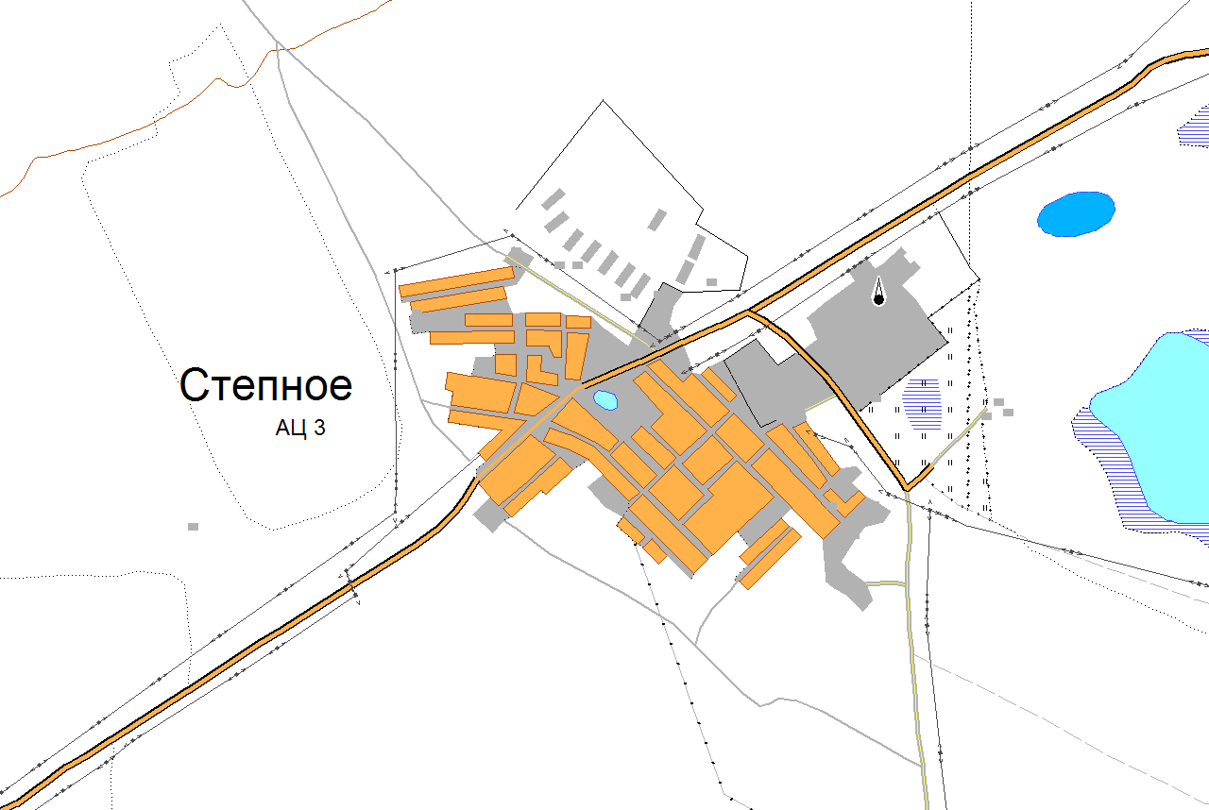

II. ОБОСНОВЫВАЮЩИЕ МАТЕРИАЛЫ К СХЕМЕ ТЕПЛОСНАБЖЕНИЯ

Глава 1. Существующее положение в сфере производства, передачи и потребления тепловой энергии для целей теплоснабжения.

Часть 1. Функциональная структура теплоснабжения

В настоящее время централизованное теплоснабжение потребителей МО Степновский сельсовет осуществляется от двух отопительных котельных:

Таблица 2.1.1. Обобщенная характеристика системы теплоснабжения
МО Степновский сельсовет.

 | Котельные | Установленная мощность,  Гкал/час | Отпускаемая нагрузка  Гкал/час | Температурный график,  єС | Длина тепловых сетей (двухтрубн.), км
1 | Котельная №18 | 4,52 | 0,436 | 75/40 | 1,798
2 | Котельная №14 | 1,35 | 0,204 | 75/40 | 0,916
 | Итого | 5,87 | 0,640 | 75/40 | 2,715

Зоны действия индивидуальных источников теплоснабжения.

1. с. Степное
В с. Степное централизованное теплоснабжение осуществляется от двух источников, расположенных в центральной части населенного пункта и юго-восточной части, от которого отапливаются социально значимые объекты и жилищный фонд (здание администрации, УФПС Почта России, «Ростелеком», ОАО «Степное», МОУ ССОШ детский сад, магазины), многоквартирные жилые дома и индивидуальные жилые дома. Индивидуальное теплоснабжение распространяется на частный сектор и представлено только индивидуальными источниками тепла, работающих на твердом топливе (уголь и дрова).
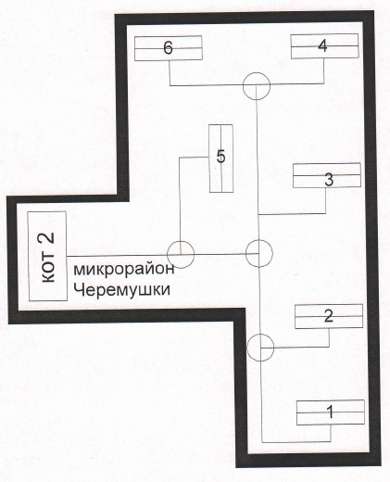

Часть 2. Источники тепловой энергии

Таблица 2.2.1 Описание котельных
Показатели | Значения
Котельная №14 с. Степное (МУП "Степное»)
а) структура основного оборудования | Вид основного топлива - каменный уголь.  Котлоагрегаты:  Водогрейный котел КВТС-0,45- 2 шт.  Котел стальной водогрейный КВр 0,46-95КБ – 1 шт.
б) параметры установленной тепловой мощности теплофикационного оборудования | Установленная тепловая мощность  1,36 Гкал/час.
в) Ограничения тепловой мощности и параметры располагаемой тепловой мощности | Располагаемая тепловая мощность  1,36 Гкал/час.  подключенная тепловая нагрузка (по договорам на 2024 год) 0,204 Гкал/ч
г) объем потребления тепловой энергии и теплоносителя на собственные и хозяйственные нужды | Расход тепловой энергии на собственные нужды и при передачи теплоносителя (потери в тепловых сетях) 147,027 Гкал/год.
д) дата последнего капитального ремонта
е) схема выдачи тепловой мощности, структура теплофикационных установок. | Источник комбинированной выработки тепловой и электрической энергии отсутствует.
ж) способ регулирования отпуска тепловой энергии от источника тепловой энергии с обоснованием выбора графика изменения температур теплоносителя | Способ регулирования отпуска тепловой энергии качественный по температурному графику 75/40єС; выбор температурного графика обусловлен наличием только отопительной нагрузкой и непосредственным присоединением абонентов к тепловым сетям.
з) среднегодовая нагрузка оборудования | Выработка тепловой энергии 952,939 Гкал/год;  полезный отпуск тепловой энергии  805,912 Гкал/год.
и) способы учета тепла, отпущенного в тепловые сети | Способ учета тепловой энергии – по приборам учета тепловой энергии
к) статистика отказов и восстановлений оборудования источников тепловой энергии | Статистика отказов и восстановлений оборудования источников тепловой энергии отсутствует.
л) Предписания надзорных органов по запрещению дальнейшей эксплуатации источников тепловой энергии | Предписания надзорных органов по запрещению дальнейшей эксплуатации источников тепловой энергии отсутствуют.

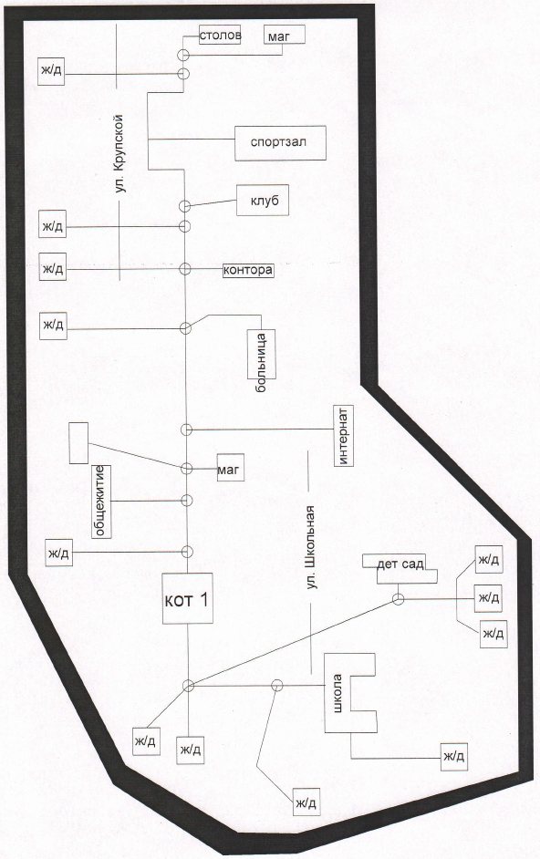

Таблица 2.2.2 Описание котельных
Показатели | Значения
Котельная №18 с. Степное (МУП "Степное»)
а) структура основного оборудования | Вид основного топлива - каменный уголь.  Котлоагрегаты:  Водогрейный котел КБм-1,33- 2 шт.  Водогрейный котел КБм-1,86- 1 шт.
б) параметры установленной тепловой мощности теплофикационного оборудования | Установленная тепловая мощность  4,52 Гкал/час.
в) Ограничения тепловой мощности и параметры располагаемой тепловой мощности | Располагаемая тепловая мощность  4,52 Гкал/час.  подключенная тепловая нагрузка (по договорам на 2024 год) 0,436 Гкал/ч
г) объем потребления тепловой энергии и теплоносителя на собственные и хозяйственные нужды | Расход тепловой энергии на собственные нужды и при передачи теплоносителя (потери в тепловых сетях) 287,095 Гкал/год.
д) дата последнего капитального ремонта
е) схема выдачи тепловой мощности, структура теплофикационных установок. | Источник комбинированной выработки тепловой и электрической энергии отсутствует.
ж) способ регулирования отпуска тепловой энергии от источника тепловой энергии с обоснованием выбора графика изменения температур теплоносителя | Способ регулирования отпуска тепловой энергии качественный по температурному графику 75/40єС; выбор температурного графика обусловлен наличием только отопительной нагрузкой и непосредственным присоединением абонентов к тепловым сетям.
з) среднегодовая нагрузка оборудования | Выработка тепловой энергии 1922,796 Гкал/год;  полезный отпуск тепловой энергии  1635,703 Гкал/год.
и) способы учета тепла, отпущенного в тепловые сети | Способ учета тепловой энергии – расчетный и приборы учета тепловой энергии
к) статистика отказов и восстановлений оборудования источников тепловой энергии | Статистика отказов и восстановлений оборудования источников тепловой энергии отсутствует.
л) Предписания надзорных органов по запрещению дальнейшей эксплуатации источников тепловой энергии | Предписания надзорных органов по запрещению дальнейшей эксплуатации источников тепловой энергии отсутствуют.

Часть 3. Тепловые сети
Описание тепловых сетей источников теплоснабжения МО Степновский сельсовет представлено в табл. 2.3.1
Рис. 2.3.1. Схема тепловой сети котельной с. Степное

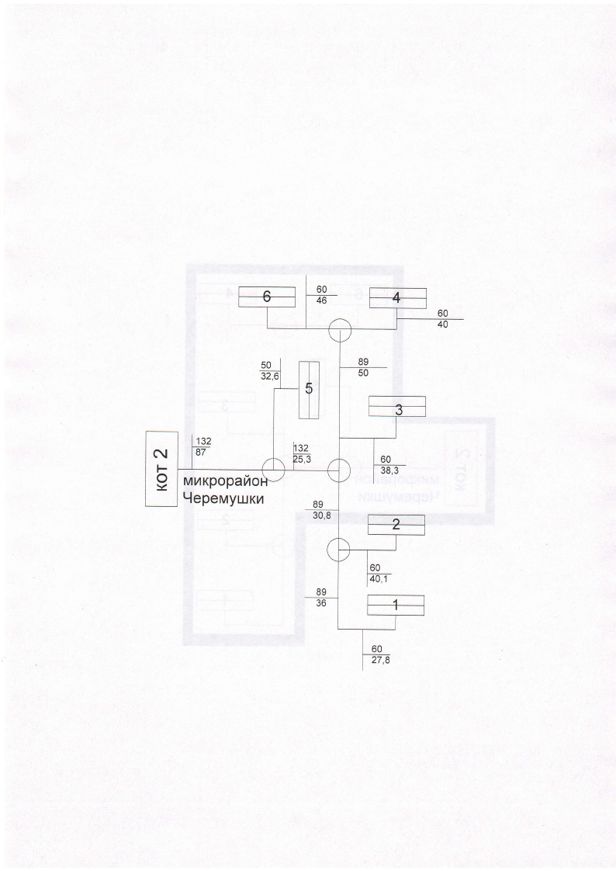
Таблица 2.3.1. Описание тепловой сети котельной с. Степное
Показатели | Описание, значение
Котельная №14 с. Степное (МУП "Степное»)
а) описание структуры тепловых сетей от каждого источника тепловой энергии, от магистральных выводов до вводов жилой квартал и к социально значимым объектам | Для системы теплоснабжения от котельной с. Степное принято качественное регулирование отпуска тепловой энергии в сетевой воде потребителям. Расчетный температурный график – 75/40 єС.
б) параметры тепловых сетей, тип изоляции, тип компенсирующих устройств, тип прокладки, характеристика грунтов в местах прокладки | Тепловая сеть водяная 2-х трубная;  материал трубопроводов - сталь;  способ прокладки - подземная и надземная;  компенсация температурных удлинений трубопроводов осуществляется за счет естественных изменений направления теплотрассы, а также применения П образных компенсаторов. Грунты в местах прокладки в основном суглинистые.
в) описание типов и количества секционирующей и регулирующей арматуры на тепловых сетях | Запорно-регулирующая арматура на тепловых сетях - вентили, задвижки, краны.
г) описание типов и строительных особенностей тепловых камер. | Строительная часть тепловых камер выполнена из бетонных колец и кирпича.. Высота камер не более 1,8 - 2 м.  Наличие - размещение запорно-регулирующей арматуры, проведение обслуживающих и ремонтных работ.
д) фактические температурные режимы отпуска тепла в тепловые сети | отпуск теплоты осуществляется согласно утвержденному графику 75/40 єС и температуре наружного воздуха.
е) статистика отказов тепловых сетей более суток (аварий, инцидентов) за последние 5 лет | Статистика отказов тепловых сетей отсутствует.
ж) описание процедур диагностики состояния тепловых сетей и планирования капитальных и текущих ремонтов | Гидравлическое испытания проводятся регулярно
и) описание периодичности и соответствия техническим регламентам и иным обязательным требованиям процедур летних ремонтов с параметрами и методами испытаний (гидравлических, температурных) | Летние ремонты проводятся ежегодно
к) описание нормативов технологических потерь при передачи тепловой энергии (мощности), теплоносителя, включаемых в расчет отпущенных тепловой энергии (мощности) и теплоносителя | Норматив потерь тепловой энергии в тепловых сетях составляет 147,027 Гкал/год.
л) предписания надзорных органов по запрещению дальнейшей эксплуатации участков тепловой сети и результаты их использования | Предписания надзорных органов по запрещению дальнейшей эксплуатации участков тепловых сетей отсутствуют.
м) описание типов присоединений теплопотребляющих установок потребителей к тепловым сетям с выделением наиболее распространенных, определяющих выбор и обоснование графика регулирования отпуска тепловой энергии потребителям | Тип присоединения потребителей к тепловым сетям - непосредственное с качественным регулированием температуры теплоносителя по температуре наружного воздуха;  нагрузка на горячее водоснабжение отсутствует; имеется только отопительная нагрузка.
н) Наличия коммерческого приборного учета тепловой энергии отпущенной из тепловой сети потребителям. | 6 приборов учета тепловой энергии.
о) Анализ работы диспетчерских служб теплоснабжающих предприятий используемых средства автоматики, телемеханизации и связи | диспетчерские службы не востребованы.
п) перечень выявленных бесхозяйных тепловых сетей и обоснование выбора организации, уполномоченной на их эксплуатацию | Бесхозяйных сетей не выявлено

Рис. 2.3.2. Схема тепловой сети котельной с. Степное

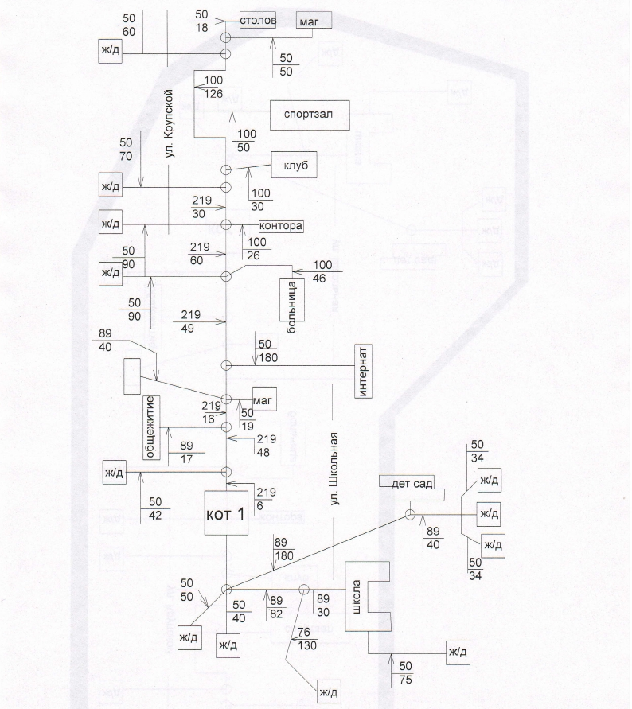

Показатели | Описание, значение
Котельная №18 с. Степное (МУП "Степное»)
а) описание структуры тепловых сетей от каждого источника тепловой энергии, от магистральных выводов до вводов жилой квартал и к социально значимым объектам | Для системы теплоснабжения от котельной с. Степное принято качественное регулирование отпуска тепловой энергии в сетевой воде потребителям. Расчетный температурный график – 75/40єС.
б) параметры тепловых сетей, тип изоляции, тип компенсирующих устройств, тип прокладки, характеристика грунтов в местах прокладки | Тепловая сеть водяная 2-х трубная;  материал трубопроводов - сталь;  способ прокладки - подземная и надземная;  компенсация температурных удлинений трубопроводов осуществляется за счет естественных изменений направления теплотрассы, а также применения П образных компенсаторов. Грунты в местах прокладки в основном суглинистые.
в) описание типов и количества секционирующей и регулирующей арматуры на тепловых сетях | Запорно-регулирующая арматура на тепловых сетях - вентили, задвижки, краны.
г) описание типов и строительных особенностей тепловых камер. | Строительная часть тепловых камер выполнена из бетонных колец и кирпича.. Высота камер не более 1,8 - 2 м.  Наличие - размещение запорно-регулирующей арматуры, проведение обслуживающих и ремонтных работ.
д) фактические температурные режимы отпуска тепла в тепловые сети | отпуск теплоты осуществляется согласно утвержденному графику 75/40єС и температуре наружного воздуха.
е) статистика отказов тепловых сетей более суток (аварий, инцидентов) за последние 5 лет | Статистика отказов тепловых сетей отсутствует.
ж) описание процедур диагностики состояния тепловых сетей и планирования капитальных и текущих ремонтов | Гидравлическое испытания проводятся регулярно
и) описание периодичности и соответствия техническим регламентам и иным обязательным требованиям процедур летних ремонтов с параметрами и методами испытаний (гидравлических, температурных) | Летние ремонты проводятся ежегодно
к) описание нормативов технологических потерь при передачи тепловой энергии (мощности), теплоносителя, включаемых в расчет отпущенных тепловой энергии (мощности) и теплоносителя | Норматив потерь тепловой энергии в тепловых сетях составляет 287,095 Гкал/год.
л) предписания надзорных органов по запрещению дальнейшей эксплуатации участков тепловой сети и результаты их использования | Предписания надзорных органов по запрещению дальнейшей эксплуатации участков тепловых сетей отсутствуют.
м) описание типов присоединений теплопотребляющих установок потребителей к тепловым сетям с выделением наиболее распространенных, определяющих выбор и обоснование графика регулирования отпуска тепловой энергии потребителям | Тип присоединения потребителей к тепловым сетям - непосредственное с качественным регулированием температуры теплоносителя по температуре наружного воздуха;  нагрузка на горячее водоснабжение отсутствует; имеется только отопительная нагрузка.
н) Наличия коммерческого приборного учета тепловой энергии отпущенной из тепловой сети потребителям. | 7 приборов учета тепловой энергии.
о) Анализ работы диспетчерских служб теплоснабжающих предприятий используемых средства автоматики, телемеханизации и связи | диспетчерские службы не востребованы.
п) перечень выявленных бесхозяйных тепловых сетей и обоснование выбора организации, уполномоченной на их эксплуатацию | Бесхозяйных сетей не выявлено

Часть 4. Зоны действия источников тепловой энергии

На территории МО Степновский сельсовет действует 2 источника центализованного теплоснабжения. Описание зон действия источникаов теплоснабжения с указанием адресной привязки и перечнем подключенных объектов приведено в табл.2.4.1.
Таблица 2.4.1. зона действия источников теплоснабжения МО Степновский сельсовет.
Теплоснабжающая  организация | Вид источника теплоснабжения | Зоны действия источников теплоснабжения
МУП «Степное»" | Отопительная котельная №14  с. Степное | Физические лица:  - микрорайон Черемушки 1  - микрорайон Черемушки 2  - микрорайон Черемушки 3  - микрорайон Черемушки 4  - микрорайон Черемушки 5  - микрорайон Черемушки 6
 | Отопительная котельная №18  с. Степное | Юридические лица:  - Администрация сельсовета  - УФПС почта России  - ООО «Маяк»  - МКОУ «Степновская СОШ»;  - КГБУЗ ЦРБ  - «Ростелеком»  Физические лица:  - ж/д ул. Крупской 12  - ж/д ул. Крупской 12б  - ж/д ул. Садовая 15  - ж/д ул. Садовая 17  - ж/д ул. Садовая 11  - ж/д ул. Садовая 16  - ж/д ул. Садовая 20  - ж/д ул. Садовая 18  - ж/д ул. Садовая 10  - ж/д ул. Школьная 7

В число потребителей тепловой энергии, отапливаемых централизованными источниками тепла, входят социально значимые объекты - Администрация сельсовета
- УФПС почта России, ООО «Маяк», МКОУ «Степновская СОШ», КГБУЗ ЦРБ, ПАО «Ростелеком», многоквартирные и индивидуальные жилые дома.

Часть 5. Тепловые нагрузки потребителей тепловой энергии, групп потребителей тепловой энергии в зонах действия источников тепловой энергии

Потребление тепловой энергии при расчетных температурах наружного воздуха может быть основано на анализе тепловых нагрузок потребителей, установленных в договорах теплоснабжения, в отношении которых установлен долгосрочный тариф с разбивкой тепловых нагрузок на максимальное потребление тепловой энергии на отопление, вентиляцию, горячее водоснабжение и технологические нужды.
Тепловые нагрузки по источникам тепловой энергии сведены в таблицу 2.5.1
Таблица 2.5.1. Структура полезного отпуска тепловой энергии по котельным МО Степновский сельсовет (по договорам на 2021 год)
№ п/п | Котельная | Подключенная нагрузка (по договорам на 2024 год), Гкал/ч.
№ п/п | Котельная | Всего | в том числе
№ п/п | Котельная | Всего | отопление | вентиляция | ГВС | технология
1 | Котельная № 18 | 0,436 | 0,436 | 0 | 0 | 0
2 | Котельная № 14 | 0,204 | 0,204
Итого |  | 0,640 | 0,640 | 0 | 0 | 0

Часть 6. Балансы тепловой мощности и тепловой нагрузки в зонах действия источников тепловой энергии.

Балансы установленной, располагаемой тепловой мощности, тепловой мощности нетто и тепловой нагрузки, включающие все расчетные элементы территориального деления поселения, представлены в табл. 2.6.1 - 2.6.2.

Таблица 2.6.1. Баланс тепловой мощности котельных МО Степновский сельсовет
№ п/п | Котельная | Установленная мощность, Гкал/ч | Располагаемая мощность, Гкал/ч | Собственные нужды Гкал/ч | Тепловая мощность нетто, Гкал/ч | Подключенная нагрузка, Гкал/ч | Резерв (дефицит) мощности, Гкал/ч | Загрузка котельной, % от располаг. мощности | Потери теплоносителя, Гкал/ч | Потери теплоносителя, % от отпускной т/э
1 | Котельная № 18 | 4,52 | 4,52 | 0,024 | 4,496 | 1,86 | 2,616 | 1,853 | 0,126 | 0,1325
2 | Котельная № 14 | 1,36 | 1,35 | 0,011 | 1,339 | 0,91 | 0,45 | 0,905 | 0,060 | 0,0625
 | итого | 5,87 | 5,87 | 0,035 | 5,835 | 2,77 | 3,086 | 2,758 | 0,186 | 0,195

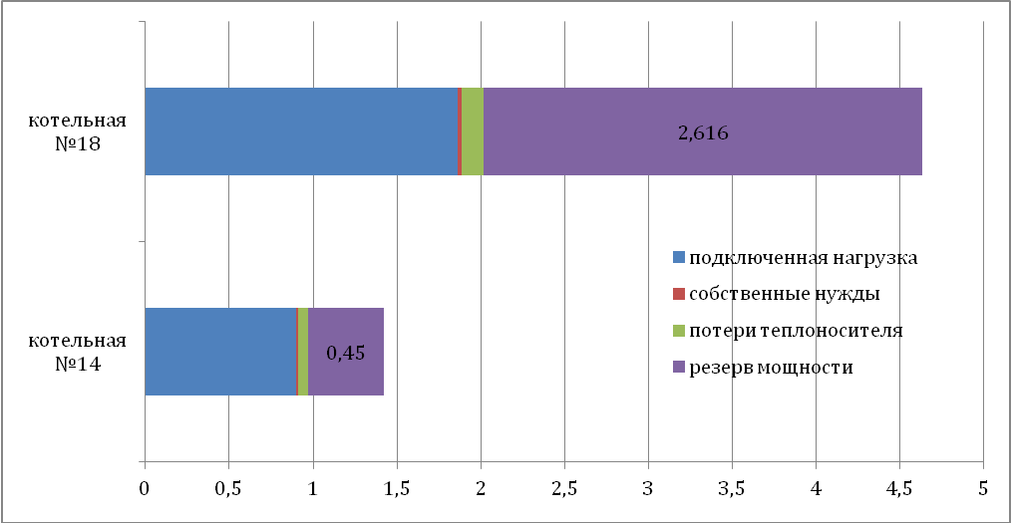

Таблица 2.6.2. Структура полезного отпуска тепловой энергии от котельных МО Степновский сельсовет
№ п/п | Котельная | Производство тепловой энергии, Гкал/год | Собственные нужды котельной, Гкал/год | Потери тепловой энергии, Гкал/год | Полезный отпуск тепловой энергии, Гкал/год
 |  |  |  |  | Всего | В т.ч. на нужды предприятия, Гкал/год
1 | Котельная № 18 | 1922,796 | - | 287,095 | 1635,703 | 0
2 | Котельная № 14 | 952,939 | - | 147,027 | 805,912 | 0
 | итого | 2875,735 | - | 434,122 | 2441,615 | 0
Дефицитов тепловой мощности по источникам тепловой энергии МО Степновский сельсовет не выявлено.

Часть 7. Балансы теплоносителя.

Таблица. 2.7.1. Балансы теплоносителя
№ п/п | Котельная | Установленная мощность, Гкал/ч | Подключенная нагрузка, Гкал/ч | Расход сетевой воды, мі/ч
1 | Котельная № 18 | 4,52 | 1,86 | 0,166
2 | Котельная № 14 | 1,36 | 0,90 | 0,142
 | итого | 5,88 | 2,76 | 0,308

Часть 8. Топливные балансы источников тепловой энергии и система обеспечением топливом.

При составлении топливного баланса принимается теплота сгорания каменного угля 5100 ккал/кг.
Топливный баланс источников тепловой энергии с указанием вида и количества основного топлива приведен в табл. 2.8.1
Таблица 2.8.1. топливный баланс источников тепловой энергии
№ п/п | Котельная | Котлоагрегаты (основные) | вид основного топлива | Производство тепловой энергии, Гкал/год | Удельный расход топлива на выработку 1Гкал,  т у.т/Гкал | Расход топлива на выработку тепла,  т у.т. /год
1 | Котельная № 18 | КВГМ – 1,86 | уголь | 1922,796 | 233,6 | 461
2 | Котельная № 14 | КВГС – 0,45 | уголь | 952,939 | 218,2 | 208
 | Всего |  |  | 2875,735 |  | 669

Часть 9. Технико-экономические показатели теплоснабжающей организации.
Описание результатов хозяйственной деятельности теплоснабжающих и теплосетевых организаций в соответствии с требованиями, устанавливаемыми Правительством Российской Федерации в стандартах раскрытия информации теплоснабжающими организациями, теплосетевыми организациями, представлено в табл. 2.9.1.
Таблица 2. 9.1.Технико-экономические показатели теплоснабжающей организации МУП "Степное"

Наименование организации | МУП "Степное"
Место расположение организации | с. Степное
Наименование муниципального образования | МО Степновский сельсовет
Юридический адрес | 659786, с. Степное, ул. Садоая д.13, Родинский район, Алтайский край
Почтовый адрес | 659786, с. Степное, ул. Садовая д.13 Родинский район, Алтайский край
Ф.И.О. руководителя | Кругляков Юрий Александрович
Ф.И.О. главного бухгалтера
Ф.И.О. и должность лица, ответственного за заполнение формы
Контактные телефоны ((код) номер телефона) | (385-63)-27372
ИНН | 2267005620
КПП | 28571997
ОГРН | 1182225018447
Период представления информации:

№ п/п | Наименование  показателя |  | Единица измерения | Значение показателя |  |  | Значение показателя | Примечание
1 |  | Информация о ценах (тарифах)на регулируемые товары и услуги и надбавках к этим ценам (тарифам):
1.1 | Утвержденные тарифы на тепловую энергию для потребителей |  |  | с 01.01.2025 по 30.06.2025 |  | с 01.07.2025 по 31.12.2025 |  | Постановление Управления Алтайского края по государственному регулированию цен и тарифов от 04.12.2024г. №326  (без НДС)
 | одноставочный |  | Руб/Гкал | 3647,25 |  | 4004,19
2 |  | Информация об основных показателях финансово-хозяйственной деятельности регулируемых организаций, включая структуру основных производственных затрат (в части регулируемой организации)
2.1 | Вид регулируемой деятельности (производство передача и сбыт тепловой энергии) |  |  |  |  |  | Производство и реализация тепловой энергии
2.2 | Выручка от регулируемой деятельности |  | Тыс. Руб. |  |  |  | 8690,5
2.3 | Себестоимость производимых товаров (оказываемых услуг) по регулируемому виду деятельности |  | Тыс. Руб. |  |  |  | 936,6
 | Расходы на топливо (уголь), приобретаемое |  | Тыс. Руб. |  |  |  | 3889,7
 | Цена угля |  | Руб/тн |  |  |  | 4173,52
 | Объем угля |  | т |  |  |  | 932
 | Расходы на покупаемую энергию |  | Тыс. Руб. |  |  |  | 969,5
 | Средневзвешенная стоимость 1 кВт/ч |  | Руб/кВт |  |  |  | 8.805
 | Объем приобретения электрической энергии |  | Тыс. Квт/ч |  |  |  | 110
 | Расходы на приобретение холодной воды, используемой в технологическом процессе |  | Тыс. Руб. |  |  |  | 10
 | Расходы на оплату труда и отчисления на социальные нужды основного производственного персонала |  | Тыс. Руб. |  |  |  | 3183,4
 | Общехозяйственные расходы |  | Тыс. руб |  |  |  | 49,4
 | Расходы на содержание и эксплуатацию оборудования |  | Тыс. руб | - |  |  | 18
 | Расход на текущий ремонт основных производственных средств |  | Тыс. Руб. |  |  |  | 301
2.4 | Валовая прибыль от продажи товаров и услуг |  | Тыс. Руб. | - |  |  | -
2.5 | Объем выработанной тепловой энергии |  | Тыс. Гкал |  |  |  | 2,9
2.6 | Объем тепловой энергии, отпускаемой потребителям, в том числе |  | Тыс. Гкал |  |  |  | 2,441
 | По нормативам потребления |  | Тыс. Гкал |  |  |  | 0,4
2.7 | Технологические потери тепловой энергии при передаче по тепловым сетям |  | % |  |  |  | 15
2.8 | Протяженность тепловых сетей |  | км. |  |  |  | 2,715
2.9 | Количество котельных |  | шт. |  |  |  | 2
2.10 | Среднесписочная численность основного производственного персонала |  | человек |  |  |  | 12
2.11 | Удельный расход условного топлива на единицу тепловой энергии, отпускаемую в тепловую сеть |  | Кг у.т./Гкал |  |  |  | 451,8
2.12 | Удельный расход электрической энергии на единицу тепловой энергии, отпускаемой в тепловую сеть |  | Тыс. Квтч/Гкал |  |  |  | 31,125
2.13 | Удельный расход холодной воды на единицу тепловой энергии, отпускаемой в тепловую сеть |  | Куб.м/Гкал |  |  |  | 0,152
3 |  | Информация об основных потребительских характеристиках регулируемых товаров и услуг регулируемых организаций и их соответствии государственным и иным утвержденным стандартам качества
3.1 | Количество аварий на системах теплоснабжения |  | Единиц на км. | 0
3.2 | Количество часов (суммарно за календарный год), превышающих допустимую продолжительность перерыва подачи тепловой энергии, и количество потребителей, затронутых ограничениями подачи тепловой энергии, в том числе: |  |  | 0
 | Количество часов (суммарно за календарный год) |  | час | 0
 | Количество потребителей, затронутых ограничениями подачи тепловой энергии |  | человек | 0
3.3 | Количество часов (суммарно за календарный год) отключения от нормативной температуры воздуха по вине регулируемой организации в жилых и не жилых отапливаемых помещениях |  | час | 0
4 |  | Информация об инвестиционных программах
4.1 | Цели инвестиционной программы |  |  |  | Обеспечение бесперебойной и аварийной подачи тепловой энергии от источника до потребителя
 | Сроки начала и окончания реализации инвестиционной программы |  | год | 2024
 | Потребность в финансовых средствах, необходимых для реализации инвестиционной программы |  | Тыс. руб | 0
5 |  | Информация о наличии (отсутствии) технической возможности доступа к регулируемым товарам и услугам регулируемых организаций, а также о регистрации и ходе реализации заявок на подключение к системе теплоснабжения.
5.1 | Количество поданных и зарегистрированных заявок на подключение к системе теплоснабжения |  | шт | 0
5.2 | Количество исполненных заявок на подключение к системе теплоснабжения |  | шт | 0
5.3 | Количество заявок на подключение к системе теплоснабжения, по которым принято решение об отказе в подключении |  | шт | 0
5.4 | Информация о резерве мощности системы теплоснабжения |  | Гкал/ч | 3,086 |  |  | 3,086

Часть 10. Цены и тарифы в сфере теплоснабжения

Динамика утвержденных тарифов с учетом последних трех лет приведена в табл.2.10.1
Таблица 2.10.1. Динамика тарифов на тепловую энергию теплоснабжающих организаций, действующих на территории МО Степновский сельсовет (с учетом НДС)
года | с 01.01.25  30.06.25 | с 01.07.2025  31.12.2025
Сумма, руб. | 3647,25 | 4004,19
% роста

Часть 11. Описание существующих и технологических проблем в системах теплоснабжения поселения

Из статьи 23 Федерального закона от 27 июля 2010 года №190-ФЗ "О теплоснабжении" следует:
Статья 23. Организация развития систем теплоснабжения поселений, городских округов
1. Развитие систем теплоснабжения поселений, городских округов осуществляется в целях удовлетворения спроса на тепловую энергию, теплоноситель и обеспечения надежного теплоснабжения наиболее экономичным способом при минимальном вредном воздействии на окружающую среду, экономического стимулирования развития и внедрения энергосберегающих технологий.
2. Развитие системы теплоснабжения поселения или городского округа осуществляется на основании схемы теплоснабжения, которая должна соответствовать документам территориального планирования поселения или городского округа, в том числе схеме планируемого размещения объектов теплоснабжения в границах поселения или городского округа.
3. Уполномоченные в соответствии с настоящим Федеральным законом органы должны осуществлять разработку, утверждение и ежегодную актуализацию схем теплоснабжения, которые должны содержать:
1) определение условий организации централизованного теплоснабжения, индивидуального теплоснабжения, а также поквартирного теплоснабжения;
2) решение о загрузке источников тепловой энергии, принятые в соответствии со схемой теплоснабжения;
3) графики совместной работы источников тепловой энергии, функционирующих в режиме комбинированной выработки электрической и тепловой энергии, и котельных, в том числе график перевода котельных в "Пиковый" режим функционирования;
4) меры по консервации избыточных источников тепловой энергии;
5) меры по переоборудованию котельных в источники комбинированной выработки электрической и тепловой энергии;
6) радиус эффективного теплоснабжения, позволяющий определить условия, при которых подключение теплопотребляющих установок к системе теплоснабжения целесообразно вследствие увеличения совокупных расходов в указанной системе;
7) оптимальный температурный график и оценку затрат при необходимости его изменения.
В настоящее время (2022год) сложилась следующая ситуация с централизованным теплоснабжением МО Степновский сельсовет:
Анализ расчетов тепловой мощности показал, что в зависимости от тепловой мощности источника теплоты системы теплоснабжения можно классифицировать по следующим категориям:
- централизованные более 20 Гкал/час;
- умеренно централизованное от 3 до 20 Гкал/час;
- децентрализованное от 1 до 3 Гкал/час;
- автономные от 0,1 до 1 Гкал/час;
- местные до 0,1 Гкал/час.

Таблица 2.11.1. Категории тепловой мощности котельных МО Степновский сельсовет"

Тепловые сети также оцениваются по значению тепловой напряженности - отношению тепловой нагрузки в Гкал к протяженности сети в км.

№ п/п | Котельная | Тепловая мощность нетто, Гкал/ч | Подключенная нагрузка, Гкал/ч | резерв (дефицит) мощности, Гкал/ч | Загрузка котельной, % от располагаемой мощности | Категории классификации котельных по тепловой мощности | Категории классификации котельных по тепловой нагрузки
1 | Котельная №18 | 4,496 | 1,86 | 2,636 | 1,843 | децентрализованное | автономные
2 | Котельная №14 | 1,339 | 0,90 | 0,45 | 0,897 | децентрализованное | автономные
Таблица 2.11.4. Тепловая напряженность теплоснабжающих организаций, действующих на территории МО Степновский сельсовет
№ п/п | Система теплоснабжения | длина трубопроводов теплосети, км | Подключенная нагрузка по договорам, Гкал/ч | Тепловая мощность котельных, Гкал/ч. | тепловая напряженность по нагрузке, Гкал/км | Тепловая напряженность по мощности, Гкал/км | Оптимальная величина тепловой напряженности, Гкал/км
1 | Котельная №18 | 1,799 | 0,436 | 4,496 | 0,242 | 2,499
2 | Котельная №14 | 0,916 | 0,204 | 1,339 | 0,222 | 1,462
 | ИТОГО | 2,715 | 0,640 | 5,835 | 0,464 | 3,961

Описание технологических проблем системы теплоснабжения МО Степновский сельсовет дающую низкую эффективность теплоснабжения:
- Высокие тепловые потери 19,08 % связаны с плохим состоянием теплоизоляции трубопроводов тепловых сетей;
- Высокая степень износа котельного оборудования и тепловых сетей;
- Гидравлическая разбалансировка отдельных участков тепловой сети приводит к изменению реального распределения расходов относительно расчетных;
- Высокая стоимость топлива;
- Низкая плотность тепловой нагрузки, переход отдельных объектов на индивидуальное теплоснабжение.

Глава 2. Перспективное потребление тепловой энергии на цели теплоснабжения

Часть 1. Данные базового уровня потребления тепла на теплоснабжения

Данные базового уровня потребления тепла на цели теплоснабжения представлены в табл. 2.11.1

Таблица 2.11.1 базовый уровень потребления тепла на цели теплоснабжения

 |  | Подключенная нагрузка (по договорам на 2024 год), Гкал/ч. | Базовый уровень потребления тепла на цели теплоснабжения, Гкал/год
1 | Котельная №18 | 0,436 | 1922,796
2 | Котельная №14 | 0,204 | 952,939
Итого |  | 0,640 | 2875,735

Часть 2. Прогнозы приростов площади строительных фондов

Приросты площадей строительных фондов планируется за счет малоэтажного индивидуального жилищного строительства.

Часть 3. Прогнозы приростов потребления тепловой энергии (мощности)

Теплоснабжение прогнозируемых к строительству объектов предусматривается от индивидуальных источников тепловой энергии, поэтому приростов потребления тепла на цели централизованного теплоснабжения не ожидается. При этом в качестве основного вида топлива индивидуальных источников предусматривается уголь и дрова.

Глава 3. Предложения по строительству, реконструкции и техническому перевооружению источников тепловой энергии и тепловых сетей.

Основным направлением в развитии системы теплоснабжения МО Степновский сельсовет на расчетный период до 2028 года является модернизация систем теплоснабжения. Данные мероприятия включают в себя перекладку 50% ветхих тепловых сетей - 1,358 км. и произвести гидравлическую увязку путем установки дросселирующих шайб (или балансировочных клапанов) на отдельных абонентских вводах тепловых сетях. Провести модернизацию изношенного и более энергозатратного котельного оборудования на энергоэффективное (насосы, тягодутьевое оборудование, освещение).

III СХЕМА ТЕПЛОСНАБЖЕНИЯ

Раздел 1. Показатели перспективного спроса на тепловую энергию (мощность) и теплоноситель в установленных границах территории поселения

Показатели перспективного спроса на тепловую энергию представлены в табл 3.1.1
Таблица 3.1.1. Показатели перспективного спроса на тепловую энергию централизованных источников теплоснабжения.
№ п/п | Населенный пункт | Установленная мощность, Гкал/час |  |  | Подключенная нагрузка, Гкал/час
№ п/п | Населенный пункт | Установленная мощность, Гкал/час | Базовый уровень (2018г.) | 2019 г. |  | 2020 г. | 2021 г. | 2022 г. | 2023г. | 2024г.
1 | с. Степное | 5,88 | 0,640 | 0,640 |  | 0,640 | 0,640 | 0,640 | 0,640 | 0,640
 | итого | 5,88 | 0,640 | 0,640 |  | 0,640 | 0,640 | 0,640 | 0,640 | 0,640

Раздел 2. Перспективные балансы тепловой мощности источников тепловой мощности источников тепловой энергии и тепловой нагрузки потребителей.

Перспективные балансы тепловой мощности источников и тепловой нагрузки потребителей приведены в табл. 3.2.1.

Таблица 3.2.1. Перспективные балансы тепловой мощности источников и тепловой нагрузки потребителей.
№ п/п | Система теплоснабжения | Установленная мощность, Гкал/час |  | Подключенная нагрузка, Гкал/час
№ п/п | Система теплоснабжения | Установленная мощность, Гкал/час | Базовый уровень (2018г.) | 2019 г. | 2020 г. | 2021 г. | 2022 г. | 2023г. | 2024г.
1 | Котельные  с. Степное (МУП "Степное") | 5,88 | 0,640 | 0,640 | 0,640 | 0,640 | 0,640 | 0,640 | 0,640
 | итого | 5,88 | 0,640 | 0,640 | 0,640 | 0,640 | 0,640 | 0,640 | 0,640

Раздел 3. Предложение по строительству, реконструкции и техническому перевооружению источников тепловой энергии.

Предлагаемые мероприятия приведены в Главе 3 Обосновывающих материалов к схеме теплоснабжения, описание основных проблем - в Части 11 Главы 3 Обосновывающих материалов.
Основное направление развития теплоснабжения в МО Степновский сельсовет определяемое Схемой теплоснабжения на расчетный период до 2028 г., - модернизация систем теплоснабжения.

Раздел 4. Предложения по строительству и реконструкции тепловых сетей
Предполагаемые мероприятия приведены в Главе 3 Обосновывающих материалов к схеме теплоснабжения, описание основных проблем - в части 11 Главы 3 Обосновывающих материалов.

Раздел 5. Перспективные топливные балансы

Перспективные топливные балансы для каждого источника тепловой энергии расположенного в границах поселения, рассчитываются на основе качества угля.

Раздел 6. Инвестиции в строительство, реконструкцию и техническое перевооружение

Предложения по инвестированию средств в существующие объекты или инвестиции, предлагаемые для осуществления определенными организациями, утверждаются в схеме теплоснабжения только при наличии согласия лиц, владеющих на праве собственности или ином законном праве данными объектами, или соответствующих организаций на реализацию инвестиционных проектов.

Раздел 7. решение об определении единой теплоснабжающей организации.

В качестве единой теплоснабжающей организации определяется МУП «Степное»

Раздел 8. Решения о распределении тепловой нагрузки между источниками тепловой энергии

Источники тепловой энергии работают автономно

Раздел 9. Решения по бесхозяйным сетям

Бесхозяйные сети отсутствуют.

Раздел 10. Сценарий развития аварийной ситуации на источнике теплоснабжения.

- При выходе из строя котла переходят на запасной котел, на котельной имеется три котла КВР, два котла рабочих, один резервный.
- В зависимости от аварий принимается решение на устранение последствий либо силами МУП «Степное» либо с привлечением к устранению районных спецслужб в зависимости от характера аварий.
- При выходе из строя насосов сетевого или насоса подпитки котельная переводится на резервный насос.
- Устранение аварий все время производилось силами МУП «Степное».
- При сбое подачи электроэнергии незамедлительно ставится в известность ЕДС и районные электрические сети. Районные эл.сети принимают решение на устранение ситуаций или подключение автономного питания котельной.

Раздел 11. Сценарий развития в системе теплоснабжения.
- МУП «Степное» информирует местные органы самоуправления муниципального образования об аварии системы теплоснабжения, а также ЕДС.
- Производится отлучения аварийного участка ( здания, дом, квартира) теплопотребляющих установок потребителей тепловой энергии
- Производится оценка аварии, определяется необходимый перечень материалов и запчастей. По возможности устранения аварий производится силами МУП «Степное», при необходимости происходит вызов районных служб.
Замораживания трубопроводов в подвалах, лестничных клетках и на чердаках зданий может произойти в случае прекращения подачи тепла при снижении температуры воздуха внутри жилых помещений до 8 гр.С
Примерный темп падения температуры в отапливаемых помещениях при полном отключении подачи тепла

коэффициент  аккумуляции | темп падения температуры, градусы С/ч при температуре наружного воздуха
коэффициент  аккумуляции | +/-0 | -10 | -20 | -30
20 | 0,8 | 1,4 | 1,8 | 2,4
40 | 0,5 | 0,8 | 1,1 | 1,5
60 | 0,4 | 0,6 | 0,8 | 1,0

Коэффициент аккумуляции характеризует величину тепловой аккумуляции зданий и зависит от толщины стен, коэффициента теплопередачи коэффициента остекления. Коэффициента аккумуляции для кирпичных жилых зданий с толщиной стен в 2,5 кирпича и коэф. Остекления 0,18-0,25=65-60
На основании приведённых данных можно оценить время, имеющееся для ликвидации аварий, или принятия мер по предотвращению лавинообразного развития аварий, т.е. замерзания теплоносителя в системах отопления зданий, в которые прекращена подача тепла, если в результате аварий отключено несколько зданий, то определение времени, имеющегося в распоряжении на ликвидацию аварий или принятие мер по предотвращению развития аварии, производится по зданию, имеющему наименьший коэф. аккумуляции.

